|  |  |
| --- | --- |
|  | **Ankara Üniversitesi Siyasal Bilgiler Fakültesi Maliye Seminer Dersi Vize** |

**Vergilendirme, iktisadi kalkınmanın bir aracı mıdır?**

*FERHAT SERTAÇ ÇAKIR*

*20080418*

**Özet**

Vergilendirme, devletlerin kamu gelirlerini artırmak ve kamu hizmetlerini finanse etmek amacıyla kullandığı temel bir araçtır. Ancak, verginin yalnızca gelir toplamakla sınırlı olmadığı, ekonomik kalkınmayı desteklemede de kritik bir rol oynayabileceği görülmektedir. Vergilendirmenin ekonomik kalkınma üzerindeki etkisi, iki temel mekanizma üzerinden incelenebilir. İlk olarak **Kamu Yatırımları ve Hizmetleri**: Vergi gelirleri, eğitim, sağlık, altyapı ve teknoloji gibi kalkınmanın temel unsurlarını finanse etmek için kullanılabilir. Bu yatırımlar, insan sermayesini geliştirerek ve üretkenliği artırarak uzun vadeli ekonomik büyümeye katkıda bulunur. İkinci olarak **Gelir Dağılımı ve Eşitlik**: Vergi politikaları, gelir eşitsizliğini azaltmada etkili bir araçtır. Özellikle artan oranlı vergilendirme, yüksek gelir gruplarından daha fazla kaynak toplayarak, sosyal adaleti destekleyebilir. Daha adil bir gelir dağılımı, ekonomik kalkınma için toplumsal istikrarı güçlendirir. Ancak, vergilendirmenin etkisi her zaman olumlu olmayabilir. Aşırı yüksek vergi oranları yatırım ve tasarrufları caydırabilir, kayıt dışı ekonomiyi artırabilir ve piyasa mekanizmalarını bozabilir. Bu nedenle, kalkınmayı destekleyen bir vergi sistemi oluşturulması, iyi tasarlanmış, etkin ve adil politikalar gerektirir. Sonuç olarak, vergilendirme, doğru uygulandığında, iktisadi kalkınmayı destekleyen güçlü bir araçtır. Ancak, vergi politikalarının ülkenin ekonomik, sosyal ve kurumsal koşullarına uygun bir şekilde tasarlanması kritik öneme sahiptir.

**Anahtar Kelimeler:** Vergi, Vergilendirme, Kalkınma

**Is Taxation a Tool for Economic Development?**

**Abstract**

Taxation is a fundamental instrument used by governments to generate public revenue and finance essential services. However, its role extends beyond merely collecting revenue; taxation can also play a critical role in fostering economic development. The impact of taxation on development can be analyzed through two primary mechanisms.Firsly **Public Investments and Services**: Tax revenues can be allocated to finance key drivers of development, such as education, healthcare, infrastructure, and technology. These investments enhance human capital and productivity, contributing to long-term economic growth. And Secondly **Income Distribution and Equity**: Tax policies are effective tools for reducing income inequality. Progressive taxation, in particular, ensures that higher-income groups contribute more, promoting social justice. A fairer income distribution strengthens social stability, which is essential for sustainable economic development.

However, the impact of taxation is not always positive. Excessively high tax rates can discourage savings and investments, increase the size of the informal economy, and disrupt market mechanisms. Therefore, designing a tax system that supports development requires well-planned, efficient, and equitable policies.

In conclusion, taxation, when implemented effectively, is a powerful tool for economic development. Nonetheless, tax policies must be tailored to align with a country’s economic, social, and institutional conditions to maximize their developmental impact.

**Keywords:** Tax, Taxation, Development

**Yöntem**

**Araştırmanın Modeli**

Literatür taraması ve karşılaştırmalı analiz olarak ele alınmıştır. Ayrıca R Studio kullanılarak gelir vergisinin yıllar içerisindeki değişiminin karşılaştırmalı olarak; ülke bazında GİNİ ve HDI (Human Development İndex) katsayıları üzerindeki korelasyon ilişkisi ele alınmıştır.

<https://countryeconomy.com/> üzerinden seçilerek ilgili korelasyon ilişkisi analizi için veri setinin hazırlanması sağlanmıştır.

**Giriş**

**Vergilendirme Kavramı**

**Vergi Tanımı:**

Vergi, devletin kamu hizmetlerini finanse etmek amacıyla, ekonomik birimlerden, kanunlara dayanarak ve karşılıksız olarak topladığı gelirlerdir. Vergiler, iki ana gruba ayrılır:

* Doğrudan Vergiler: Gelir ve servet gibi ekonomik kaynaklardan doğrudan alınan vergilerdir (örneğin, gelir vergisi ve kurumlar vergisi).
* Dolaylı Vergiler: Tüketim ve harcama üzerinden alınan vergilerdir (örneğin, Katma Değer Vergisi - KDV ve Özel Tüketim Vergisi - ÖTV).

**Vergi Politikaları:**

Devletler, ekonomik ve sosyal hedeflerine ulaşmak için vergi politikalarını kullanır. Vergi politikaları, aşağıdaki unsurları içerir:

* Vergi oranlarının belirlenmesi (örneğin, artan oranlı veya sabit oranlı vergiler).
* Vergi tabanının genişletilmesi veya daraltılması (örneğin, vergi muafiyetleri ve istisnaları).
* Vergi denetimi ve tahsilat süreçlerinin etkinliği.

Bu politikalar, gelir dağılımını düzenlemek, ekonomik büyümeyi teşvik etmek veya sosyal refahı artırmak gibi amaçlara hizmet eder.

**Vergi Gelirlerinin Ekonomideki Rolü:**

Vergi gelirleri, kamu harcamalarının ve yatırımlarının temel kaynağıdır. Bu gelirler, özellikle şu alanlarda kullanılarak ekonomiye katkıda bulunur:

* Kamu Hizmetleri: Eğitim, sağlık, güvenlik ve adalet hizmetlerinin finansmanı.
* Altyapı Yatırımları: Ulaşım, enerji ve iletişim altyapısının geliştirilmesi.
* Ekonomik İstikrar: Ekonomik dalgalanmaları dengelemek ve kriz dönemlerinde müdahalelerde bulunmak.

Vergi gelirleri, ekonomik kalkınmayı destekleyen önemli bir kaynaktır ancak adil ve verimli bir şekilde toplanmaları, etkili bir vergi sisteminin temelini oluşturur.

**İktisadi Kalkınma ve Önemi**

**Kalkınma Tanımı:**

İktisadi kalkınma, bir ülkenin ekonomik, sosyal ve teknolojik yapısında gerçekleşen uzun vadeli ve sürdürülebilir iyileşme sürecidir. Kalkınma, yalnızca ekonomik büyümeyle sınırlı olmayıp, aynı zamanda toplumun refah seviyesinin artması, gelir eşitsizliğinin azalması ve yaşam kalitesinin yükseltilmesi anlamına gelir. Kalkınmanın temel ölçütleri arasında şunlar yer alır:

* GSYİH (Gayri Safi Yurt İçi Hasıla): Ekonomik büyümenin genel bir göstergesidir.
* Gelir Dağılımı: Gelirin toplumda eşit ya da adil bir şekilde dağılıp dağılmadığını ölçer.
* İstihdam: İş gücünün üretken sektörlerde ne kadar etkin bir şekilde değerlendirildiğini gösterir.

**Kalkınmanın Unsurları:**

Kalkınma, çeşitli ekonomik ve sosyal faktörlerin bir araya gelmesiyle gerçekleşir:

* Eğitim: İnsan sermayesini geliştiren ve üretkenliği artıran en önemli unsurlardan biridir.
* Altyapı: Ulaşım, enerji ve iletişim gibi altyapı yatırımları, ekonomik faaliyetlerin etkin bir şekilde gerçekleşmesini sağlar.
* Sağlık: Sağlık hizmetlerinin iyileştirilmesi, iş gücü verimliliğini ve yaşam kalitesini artırır.
* Sanayi ve Teknoloji: Üretimin modernleşmesi ve yenilikçi teknolojilerin benimsenmesi, kalkınmayı hızlandırır.

**Kalkınma Teorileri:**

Kalkınma, farklı ekonomik teoriler çerçevesinde değerlendirilmiştir:

* Klasik Yaklaşım: Adam Smith ve David Ricardo gibi klasik ekonomistler, kalkınmanın temelinde sermaye birikimi ve serbest piyasa mekanizmasının olduğunu savunmuşlardır.
* Neo-Klasik Yaklaşım: Teknolojik ilerlemenin ve verimlilik artışının uzun dönemli büyüme ve kalkınma için belirleyici olduğunu vurgular.
* Keynesyen Yaklaşım: Devletin ekonomik kalkınmada aktif bir rol oynaması gerektiğini, kamu yatırımları ve tüketim teşvikleriyle talebi artırarak kalkınmanın sağlanabileceğini savunur.

İktisadi kalkınma, sürdürülebilir büyümenin yanı sıra sosyal ve çevresel faktörlerin de dikkate alındığı çok boyutlu bir süreçtir. Her teori, kalkınmanın farklı bir yönünü ele alarak bu sürecin daha iyi anlaşılmasını sağlamaktadır.

**Vergilendirme ve İktisadi Kalkınma İlişkisi**

**Teorik Çerçeve**

Vergilendirme, ekonomik büyüme ve kalkınmayı etkileyen önemli bir araçtır, ancak bu etkinin yönü ve büyüklüğü, hem teorik hem de ampirik çalışmalarda tartışmalı bir konudur. Klasik büyüme teorileri, özellikle Solow büyüme modeli, vergilerin ekonomik büyüme oranı üzerinde doğrudan bir etkisinin olmadığını, ancak sermaye birikimi ve yatırımları azaltarak ekonomik çıktıyı sınırlayabileceğini belirtir. Solow modeline göre, uzun dönemde ekonomik büyüme, teknolojik ilerleme ve nüfus artışı gibi dışsal faktörler tarafından belirlenir. Bununla birlikte, vergilendirmenin kısa dönemde ekonomik çıktıyı ve büyüme oranını etkileyebileceği vurgulanmıştır (King ve Rebelo, 1990; Lucas, 1990)

**Sermaye Birikimi ve Yatırımlar Üzerindeki Etkiler**

Vergilerin sermaye birikimi üzerindeki etkileri, literatürde yoğun bir şekilde incelenmiştir. Sermaye gelirlerinin yüksek vergilendirilmesi, tasarruf teşviklerini azaltabilir ve sermaye akışlarını düşük vergi oranlarına sahip sektörlere kaydırabilir. Örneğin, Mendoza, Razin ve Tesar (1994) tarafından yapılan simülasyonlar, %10'luk bir vergi artışının ekonomik büyüme üzerinde yıllık yalnızca %0,25'lik bir azalma yaratabileceğini göstermiştir. Bununla birlikte, sermaye gelirleri üzerindeki vergilerden elde edilen kaynakların altyapı, eğitim ve sağlık gibi kalkınmayı destekleyen alanlara yönlendirilmesi durumunda, bu olumsuz etkinin dengelenebileceği veya tersine çevrilebileceği de belirtilmiştir​

**Piyasa Etkinliği ve Gelir Dağılımı**

Vergilendirme, piyasa mekanizmasının işleyişini etkileyerek ekonomik kalkınma üzerinde önemli bir rol oynar. Teorik olarak, iyi tasarlanmış bir vergi sistemi, piyasa distorsiyonlarını en aza indirerek kaynak dağılımının etkinliğini artırabilir. Ancak, yüksek vergi oranları, özellikle de gelir ve sermaye üzerindeki progresif vergiler, ekonomik aktörlerin davranışlarını olumsuz yönde etkileyerek verimliliği düşürebilir. Öte yandan, vergilerin gelir eşitsizliğini azaltmadaki rolü dikkate değerdir. Bu bağlamda, Piketty (2014) gibi ekonomistler, artan gelir eşitsizliğinin ekonomik büyüme ve sosyal istikrar üzerindeki olumsuz etkilerini dengelemek için güçlü bir vergi yapısına ihtiyaç olduğunu vurgulamaktadır

**Sonuç**

Vergilendirme, ekonomik kalkınmayı destekleyebilecek önemli bir politika aracı olmasına rağmen, bu etkinin yönü ve büyüklüğü, vergi politikalarının tasarımına, uygulama yöntemlerine ve ekonomik bağlama bağlıdır. Literatürdeki teorik ve ampirik kanıtlar, vergi politikasının yalnızca gelir elde etme aracı olarak değil, aynı zamanda ekonomik büyüme, eşitlik ve piyasa etkinliği hedeflerini destekleyen stratejik bir mekanizma olarak görülmesi gerektiğini göstermektedir

**Gini Katsayısı ve HDI (İnsani Gelişme Endeksi)**

**Gini Katsayısı**: Gelir veya servet eşitsizliğini ölçen bir göstergedir. Katsayı 0 ile 1 arasında değişir (ya da yüzdelik olarak 0-100 arasında ifade edilebilir). **0**, tam eşitlik (tüm bireylerin aynı gelire sahip olduğu bir durum), **1** ise tam eşitsizlik (bütün gelirin tek bir bireyde toplandığı bir durum) anlamına gelir. Gini katsayısı, bir ülkenin gelir dağılımı adaletini ölçmede kritik bir göstergedir.

**HDI (Human Development Index)**: Birleşmiş Milletler Kalkınma Programı (UNDP) tarafından oluşturulan bu endeks, ülkelerin ekonomik kalkınmasını ve insani refahını değerlendirir. HDI, üç temel bileşene dayanır:

1. **Yaşam Süresi**: Doğuşta beklenen yaşam süresi.
2. **Eğitim Düzeyi**: Ortalama ve beklenen eğitim süresi.
3. **Gelir Düzeyi**: Kişi başına düşen GSYİH (satın alma gücü paritesine göre).

HDI, 0 ile 1 arasında bir değer alır ve daha yüksek değerler daha iyi insani gelişim düzeyini ifade eder.

**Gelir Vergisinin Gini ve HDI Üzerindeki Etkisi**

Gelir vergileri, özellikle progresif vergi yapısı benimseyen ülkelerde, yüksek gelir gruplarından daha fazla vergi toplayarak gelir eşitsizliğini azaltabilir. Progresif vergi sistemleri, yüksek gelirli bireylerden daha fazla vergi alırken düşük gelirli bireylerin üzerindeki vergi yükünü azaltır, bu da Gini katsayısını düşürür. Bununla birlikte, vergi gelirlerinin yetersiz toplanması veya etkisiz kullanımı (örneğin, vergi kaçakçılığı) bu etkiyi sınırlayabilir.

Gelir vergisinden elde edilen gelirler, sağlık, eğitim ve altyapı gibi kamu hizmetlerine harcandığında, HDI'nin bileşenleri üzerinde olumlu etkiler yaratabilir. Bu durum, yaşam beklentisi ve eğitim seviyelerinin artmasıyla sonuçlanır. Ancak, yüksek vergi oranlarının ekonomik büyümeyi yavaşlattığı durumlarda, kişi başına düşen gelir azalabilir, bu da HDI üzerinde olumsuz bir etki yaratabilir.

**İsviçre, Türkiye ve Birleşik Arap Emirlikleri Karşılaştırması**

**İsviçre:**

* Gini Katsayısı: Oldukça düşük (yaklaşık 0.30), gelir eşitsizliği diğer ülkelere kıyasla daha azdır. Progresif vergi sistemi ve kapsamlı sosyal politikaları bu sonucu destekler.
* HDI: Çok yüksek (0.955, 2022). Eğitim ve sağlık hizmetlerine yapılan düzenli yatırımlar, gelir vergisinin insani gelişim üzerindeki olumlu etkisini gösterir.
* **Beklenti:** Gelir vergisi, eşitsizliğin azaltılmasında ve HDI'nin yüksek seviyelerde tutulmasında kritik bir araçtır.

**Türkiye:**

* Gini Katsayısı: Daha yüksek (yaklaşık 0.41), gelir eşitsizliği belirgin.
* HDI: Orta-yüksek seviyede (0.838, 2022). Türkiye’de vergi gelirleri, altyapı ve kamu hizmetlerine yönlendiriliyor, ancak yetersiz vergi toplama ve kayıt dışı ekonomi gibi sorunlar etkisini sınırlıyor.
* **Beklenti:** Vergi gelirleri daha etkin kullanıldığında, eşitsizliğin azalması ve HDI'nin yükselmesi mümkündür. Ancak, mevcut vergi sistemi adaletsizlik yaratabilir.

**Birleşik Arap Emirlikleri (BAE):**

* Gini Katsayısı: Resmi veriler sınırlı, ancak gelir eşitsizliği genelde yüksektir (düşük ücretli göçmen işçiler ile yüksek gelirli yerli vatandaşlar arasında büyük bir fark vardır).
* HDI: Yüksek (0.911, 2022). Gelir vergisi uygulanmamakla birlikte, petrol gelirlerinden elde edilen büyük bütçe, sağlık ve eğitim hizmetlerine yatırılmaktadır.
* **Beklenti:** Gelir vergisi uygulanmadığından, eşitsizliğin giderilmesinde sınırlı bir etkiden söz edilebilir. Ancak, petrol gelirleri insani gelişimi desteklemektedir.

**Genel Yorum**

* İsviçre, gelir vergisini etkili kullanarak hem Gini katsayısını düşük hem de HDI'yi yüksek tutmayı başarmaktadır.
* Türkiye’nin vergi sistemi, eşitsizlikle mücadelede etkili olabilecek potansiyele sahip, ancak reformlara ihtiyaç duyulmaktadır.
* BAE’de gelir vergisinin yokluğu, Gini katsayısını olumlu etkileyemezken petrol gelirleri HDI’yi destekler. Bu, vergi dışı gelir kaynaklarının kalkınma üzerindeki rolünü vurgular.

Öncelikle belirtmek gerekir ki ilgili veri görselleştirmede sınırlı kaynaklar kullanıldığın ve gerçek etkiyi etkileyecek kurumsal iktisadın ve sosyo-kültürel yapının etkileri göz ardı edilmiş ve kalkınma refansı olarak Gini Katsayısı ve HDI verileri ön plana çıkarılmıştır. Diğer bütün etkenler ve durumlar Cetiris Paribus kabul edilmiştir. Ve yapılan bu çalışma neticesinde yapılan regresyon analizi çıktıları şu Şekildedir:

**Türkiye İçin Gelir Vergisinin Gini ve HDI Üzerindeki Etkilerinin Değerlendirilmesi:**

**HDI ile Vergi İlişkisi:**

Call:

plm(formula = HDI ~ Tax, data = Turkey_clean, model = "pooling",

index = c("Years", "State"))

Balanced Panel: n = 18, T = 1, N = 18

Residuals:

Min. 1st Qu. Median 3rd Qu. Max.

-0.117600 -0.041827 0.022162 0.039923 0.063923

Coefficients:

Estimate Std. Error t-value Pr(>|t|)

(Intercept) 0.51242 0.20215 2.5348 0.02207 *

Tax 0.75046 0.55447 1.3535 0.19472

---

Signif. codes: 0 ‘***’ 0.001 ‘**’ 0.01 ‘*’ 0.05 ‘.’ 0.1 ‘ ’ 1

Total Sum of Squares: 0.049492

Residual Sum of Squares: 0.044408

R-Squared: 0.10273

Adj. R-Squared: 0.046651

F-statistic: 1.83187 on 1 and 16 DF, p-value: 0.19472

**Gini ile Vergi İlişkisi:**

Call:

plm(formula = Gini ~ Tax, data = Turkey_clean, model = "pooling",

index = c("Years", "State"))

Balanced Panel: n = 18, T = 1, N = 18

Residuals:

Min. 1st Qu. Median 3rd Qu. Max.

-0.028538 -0.015454 -0.003700 0.013212 0.043800

Coefficients:

Estimate Std. Error t-value Pr(>|t|)

(Intercept) 0.442908 0.080590 5.4958 4.885e-05 ***

Tax -0.066769 0.221050 -0.3021 0.7665

---

Signif. codes: 0 ‘***’ 0.001 ‘**’ 0.01 ‘*’ 0.05 ‘.’ 0.1 ‘ ’ 1

Total Sum of Squares: 0.0070983

Residual Sum of Squares: 0.007058

R-Squared: 0.00567

Adj. R-Squared: -0.056476

F-statistic: 0.0912368 on 1 and 16 DF, p-value: 0.7665

**Türkiye İçin Gelir Vergisinin Gini ve HDI Üzerindeki Etkilerinin Değerlendirilmesi**

**HDI ile Vergi İlişkisi:** Pooling model sonuçlarına göre Türkiye'de **HDI (İnsani Gelişme Endeksi)** ile gelir vergisi arasında pozitif bir ilişki olduğu gözlenmiştir. Vergi oranı (Tax) katsayısı 0.75046 olarak hesaplanmıştır; bu, gelir vergisinin HDI üzerinde pozitif bir etkisinin olabileceğini işaret eder. Ancak, bu etkinin istatistiksel olarak anlamlı olmadığı tespit edilmiştir (p-value: 0.19472). Modelin **R-kare değeri (0.10273)** ise değişkenler arasındaki ilişkinin açıklayıcı gücünün düşük olduğunu göstermektedir.

Bu sonuç, gelir vergisinin tek başına HDI'yi artırmada sınırlı bir etkisi olabileceğine, ancak diğer faktörlerle birlikte değerlendirildiğinde daha anlamlı etkiler yaratabileceğine işaret eder. HDI'nin eğitim ve sağlık gibi temel bileşenleri üzerindeki etkiler, toplanan verginin etkin bir şekilde kullanılmasıyla güçlenebilir.

**İsveç İçin Gelir Vergisinin HDI Üzerindeki Etkilerinin Değerlendirilmesi**

Call:

plm(formula = HDI ~ Tax, data = Swe_clean, model = "pooling",

index = c("Years", "State"))

Balanced Panel: n = 18, T = 1, N = 18

Residuals:

Min. 1st Qu. Median 3rd Qu. Max.

-0.0220293 -0.0151609 -0.0038182 0.0155759 0.0268126

Coefficients:

Estimate Std. Error t-value Pr(>|t|)

(Intercept) 1.13091 0.16160 6.9982 3.006e-06 ***

Tax -0.36839 0.28663 -1.2853 0.217

---

Signif. codes: 0 ‘***’ 0.001 ‘**’ 0.01 ‘*’ 0.05 ‘.’ 0.1 ‘ ’ 1

Total Sum of Squares: 0.0054996

Residual Sum of Squares: 0.0049849

R-Squared: 0.093583

Adj. R-Squared: 0.036932

F-statistic: 1.65191 on 1 and 16 DF, p-value: 0.21699

**Model Sonuçları:** Pooling model analizine göre İsveç'te gelir vergisinin HDI (İnsani Gelişme Endeksi) üzerindeki etkisi negatif bir ilişki göstermektedir (katsayı: -0.36839). Bu, teorik olarak gelir vergisinin HDI'yi azaltabileceğini işaret edebilir, ancak bu ilişki istatistiksel olarak anlamlı değildir (p-value: 0.217). Modelin R-kare değeri (0.0936), vergi ile HDI arasındaki ilişkinin açıklayıcı gücünün sınırlı olduğunu göstermektedir.

**Sonuçların Yorumu**: İsveç, yüksek gelir vergisi oranlarına sahip bir ülke olmasına rağmen, bu durumun HDI üzerindeki etkisi pozitif bir sonuç doğurmamış görünüyor. Ancak, İsveç’in HDI değerinin zaten çok yüksek bir seviyede olduğu göz önüne alınmalıdır. Bu bağlamda, gelir vergisinin negatif katsayısı, marjinal bir etkiden ziyade doyuma ulaşmış bir kalkınma düzeyinde ölçülen bir durum olarak değerlendirilebilir.

**Faktörler:**

Kamu Harcamaları ve Refah Politikaları: İsveç, yüksek gelir vergisi gelirlerini etkin kamu hizmetlerine yönlendirerek HDI'nin sağlık ve eğitim gibi bileşenlerinde yüksek performans sağlamaktadır. Negatif ilişki, vergi oranlarının artırılmasının kalkınmaya marjinal katkı sağlayamayacağı noktaya ulaşıldığını gösterebilir.

**Bu bağlamda yapılan veri görselleştirmeleri şu şekildedir:**

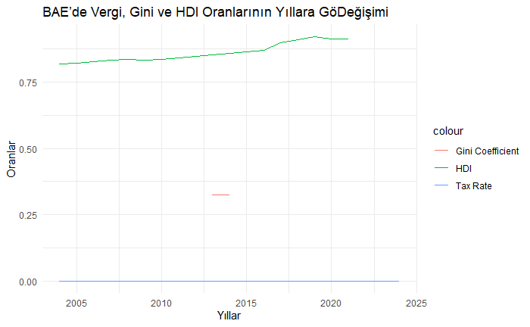

*Şekil 1.a* Birleşik Arap Emirlikleri Vergi, Gini ve HDI oranlarına göre yıllık değişim

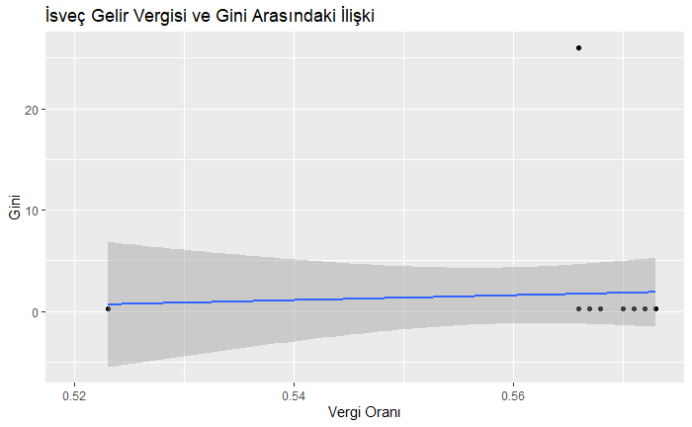

*Şekil 1.* b İsveçte Gelir Vergisi ve Gini Arasındaki İlişki

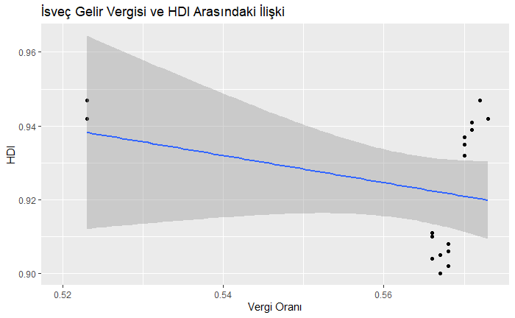

*Şekil 1.c* İsveçte Gelir Vergisi ve HDI Arasındaki İlişki

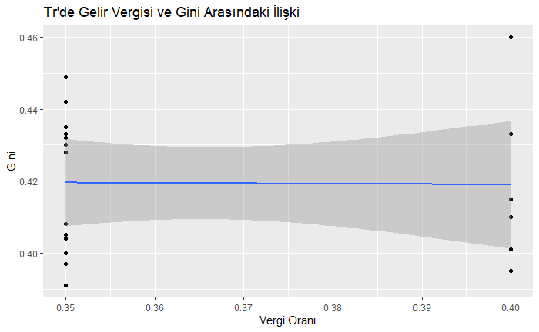

*Şekil 1.d* Tr'de Gelir Vergisi ve Gini Arasındaki İlişki

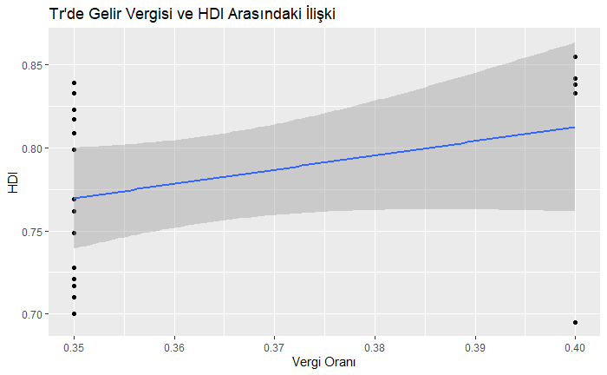

*Şekil 1.e* Tr'de Gelir Vergisi ve HDI Arasındaki İlişki

**Genel Değerlendirme:** İsveç'teki sonuçlar, gelir vergisinin kalkınmanın belirli bir aşamasında etkisinin sınırlı olabileceğini gösterirken, Türkiye ve BAE gibi ülkeler için bu etkinin daha belirgin ve kalkınma sürecinde kritik bir araç olabileceğini düşündürmektedir. Ülkeler arasındaki farklılıklar, vergi politikalarının yalnızca bir ekonomik araç değil, aynı zamanda siyasi ve kurumsal yapıların da bir yansıması olduğunu vurgulamaktadır.

**Sonuç**

Vergilendirmenin iktisadi kalkınmanın bir aracı olabileceği fikri, tarihsel ve teorik bağlamda geniş bir kabul görmüş olsa da, bu mekanizmanın etkili bir şekilde işleyebilmesi için birçok faktörün bir arada değerlendirilmesi gerektiği açıktır. Vergilendirme, kamu kaynaklarının mobilize edilmesi, gelir eşitsizliğinin azaltılması, sosyal hizmetlere kaynak sağlanması ve sürdürülebilir kalkınma hedeflerine ulaşılması gibi alanlarda kritik bir araçtır. Ancak, sadece vergi politikalarına odaklanmak, kalkınma sürecinin dinamik ve çok boyutlu doğasını göz ardı etmek anlamına gelir.

**Sosyo-kültürel Yapı ve Vergilendirme:**

Bir ülkenin sosyo-kültürel yapısı, vergi sisteminin etkinliği üzerinde derin bir etkiye sahiptir. Toplumun vergi ödeme alışkanlıkları, devlet ve vatandaş arasındaki güven ilişkisi, vatandaşların kamusal harcamalara katkıda bulunma istekliliği gibi unsurlar, vergilendirme mekanizmasının başarısını doğrudan etkiler. Örneğin, İsveç gibi yüksek sosyal güvene sahip ülkelerde, gelir vergisi oranlarının yüksek olmasına rağmen vergi kaçakçılığının düşük olması, bu güven ilişkisinin bir sonucudur. Buna karşın, Türkiye gibi ülkelerde, sosyo-kültürel faktörler ve kayıt dışı ekonomi gibi sorunlar, vergilerin ekonomik kalkınmaya etkisini sınırlayabilir.

**Coğrafya ve Kalkınma Politikaları:**

Coğrafi faktörler, kalkınma üzerinde belirleyici bir etkiye sahiptir. Ulaşım altyapısı, doğal kaynakların dağılımı, iklim koşulları ve demografik yapı, bir ülkenin ekonomik faaliyetlerini ve kalkınma dinamiklerini şekillendirir. Vergi politikalarının, coğrafyanın getirdiği avantajları veya dezavantajları dengeleyebilecek şekilde tasarlanması önemlidir. Örneğin, petrol gelirleriyle finanse edilen Birleşik Arap Emirlikleri’nde vergilendirme, kalkınmanın doğrudan bir unsuru olmamakla birlikte, coğrafi kaynakların ekonomik değer yaratma kapasitesi kalkınmayı sürdürmektedir.

**Kurumsal Yapıların Önemi:**

Vergilendirme ile kalkınma arasındaki bağ, yalnızca ekonomik göstergelerle değil, aynı zamanda kurumsal kapasite ile de ilgilidir. Kurumlar, vergi gelirlerinin etkin toplanması ve dağıtılması, yolsuzluğun önlenmesi ve kamu kaynaklarının verimli kullanılması açısından kritik rol oynar. Douglas North'un kurumsal iktisat teorisi, kalkınmanın sadece piyasa güçleriyle değil, aynı zamanda bu güçlerin işleyişini düzenleyen kurumlarla sağlanabileceğini ileri sürer. Bu bağlamda, vergilendirme politikalarının başarıya ulaşması için, güçlü, hesap verebilir ve şeffaf kurumların varlığı gereklidir.

**Tek Başına Yeterli Olmayan Bir Araç:**

Vergilendirmenin iktisadi kalkınmanın yalnızca bir unsuru olduğunu ve tek başına bu hedefe ulaşmak için yeterli olmadığını belirtmek önemlidir. Vergi politikaları, eğitim, sağlık, altyapı yatırımları, teknoloji geliştirme ve gelir dağılımı gibi diğer alanlarla koordineli bir şekilde yürütülmelidir. Ayrıca, vergi gelirlerinin nasıl kullanıldığı, kalkınma üzerindeki etkisini belirleyen en önemli faktörlerden biridir. Vergilerin eğitim ve sağlık gibi insani gelişim göstergelerine yönelik kullanımı, HDI gibi ölçütler üzerinde doğrudan etkili olabilir.

**Sonuç ve Politika Önerileri:**

Vergilendirmenin kalkınma aracı olarak etkinliği, yalnızca ekonomik parametrelerle değil, aynı zamanda sosyal, kültürel, coğrafi ve kurumsal bağlamlarla değerlendirilmelidir. Politikacıların, vergilendirme politikalarını yalnızca gelir elde etmek için değil, toplumsal adaleti sağlamak, eşitsizlikleri azaltmak ve uzun vadeli kalkınma hedeflerini desteklemek için bir araç olarak görmeleri gerekmektedir. Ayrıca, ülkelerin kendi dinamiklerine uygun bir vergi sistemi tasarlamaları ve bu sistemi etkin kurumsal yapılarla desteklemeleri, kalkınma sürecinde kritik bir başarı faktörüdür.

Bu bağlamda, İsveç gibi gelişmiş ülkelerden öğrenilecek dersler olduğu gibi, Türkiye ve BAE gibi farklı kalkınma modellerine sahip ülkelerden de alınacak çıkarımlar vardır. Her ülkenin kendine özgü şartları, vergilendirmenin etkisini anlamada ve buna uygun politikalar geliştirmede belirleyici olacatır.

**Kaynaklar**

• **North, D. C. (1990).** *Institutions, Institutional Change and Economic Performance*. Cambridge University Press.

* Kurumsal iktisat teorisinin vergilendirme ve kalkınma üzerindeki etkisine ilişkin açıklamalar.

• **Musgrave, R. A. (1959).** *The Theory of Public Finance: A Study in Public Economy*. McGraw-Hill.

* Vergilendirmenin kamu hizmetleri ve ekonomik kalkınmadaki rolüne dair temel teorik çerçeve.

• **Acemoglu, D., & Robinson, J. A. (2012).** *Why Nations Fail: The Origins of Power, Prosperity, and Poverty*. Crown Business.

* Kurumların ekonomik kalkınma ve eşitsizlik üzerindeki etkilerine yönelik analizler.

• **Atkinson, A. B., & Stiglitz, J. E. (1980).** *Lectures on Public Economics*. McGraw-Hill.

* Kamu ekonomisi ve vergilendirmenin ekonomik etkinlik üzerindeki etkilerini ele alan çalışmalar.

• **Piketty, T. (2014).** *Capital in the Twenty-First Century*. Harvard University Press.

* Vergilendirme politikalarının gelir dağılımı ve kalkınma üzerindeki etkisi.

• **UNDP (United Nations Development Programme).** *Human Development Report* (Çeşitli Yıllar).

* İnsani Gelişme Endeksi (HDI) verilerinin ve analizlerinin kaynağı.

• **Schumpeter, J. A. (1942).** *Capitalism, Socialism, and Democracy*. Harper & Brothers.

* Kalkınma ve yenilikçilik arasındaki ilişki, vergilendirmenin bu sürece katkıları.

• **Kaldor, N. (1963).** "Will Underdeveloped Countries Learn to Tax?". *Foreign Affairs*.

* Az gelişmiş ülkelerde vergilendirmenin kalkınma üzerindeki rolüne dair temel bir çalışma.

**İnternet Kaynağı (Tanımlar ve Veri Seti İçin)**

* <https://countryeconomy.com/>
* <https://tr.wikipedia.org/wiki/Anasayfa>